22.5 综合与实践 测量与误差
教学目标
【知识与技能】
进一步巩固相似三角形的知识;能够运用三角形相似的知识解决不能直接测量的物体的长度和高度(如测量金字塔高度问题、测量河宽问题、盲区问题)等一些实际问题.
【过程与方法】
通过把实际问题转化成有关相似三角形的数学模型进一步了解数学建模的思想,培养学生分析问题、解决问题的能力.
【情感、态度与价值观】
体会数学在生活中的作用,增强学习数学的兴趣,树立学好数学的信心.
重点难点
【重点】
运用三角形相似的知识计算不能直接测量的物体的长度和高度.
【难点】
灵活运用三角形相似的知识解决实际问题,即如何把实际问题抽象为数学问题.
教学过程
一、问题引入
问:世界现存规模最大的金字塔位于哪个国家,叫什么金字塔?
胡夫金字塔是埃及现存规模最大的金字塔,被喻为“世界古代七大奇观之一”.塔的4个斜面正对东南西北四个方向,塔基呈正方形,每边长约230多.据考证,为建成大金字塔,共动用了10万人花了20年时间.原高146.59米,但由于经过几千年的风吹雨打,顶端被风化吹蚀,所以高度有所降低.
在古希腊,有一位伟大的科学家叫泰勒斯.一天,希腊国王阿马西斯对他说:“听说你什么都知道,那就请你测量一下埃及金字塔的高度吧!”,这在当时的条件下是个大难题,因为是很难爬到塔顶的.你知道泰勒斯是怎样测量大金字塔的高度的吗?
二、新课教授
【例1】 (测量金字塔高度的问题)根据史料记载,古希腊数学家、天文学家泰勒斯利用相似三角形的原理,在金字塔影子的顶部立一根木杆,借助太阳光线构成两个相似三角形来测量金字塔的高度.
如图,木杆EF长2m,它的影长FD为3m,测得OA为201m,求金字塔的高度.
分析:根据太阳光的光线是互相平行的特点,可知在同一时刻的阳光下,竖直的两个物体的影子互相平行,从而构造相似三角形,再利用相似三角形的判定定理和性质,根据已知条件求出金字塔的高度.
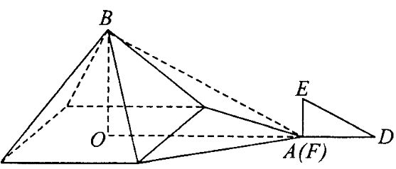
解法一:∵AB∥DE,
∴∠BAO=∠EDF.
又∵∠AOB=∠DFE=90°,
∴△ABO∽△DEF,
∴=,
∴BO===134.
答:此金字塔的高度为134m.
问:你还可以用什么方法来测量金字塔的高度?(如用身高等)
解法二:用镜面反射.(如图,点A是个小镜子,根据光的反射定律:由入射角等于反射角构造相似三角形,解法略)
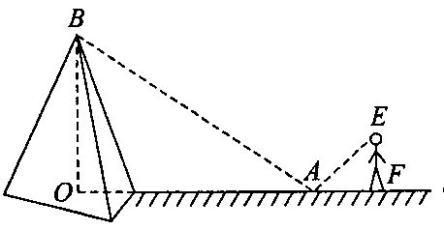
【例2】 (测量河宽的问题)如图,为了估算河的宽度,我们可在河对岸选定一个目标点P,在近岸处取点Q和S,使点P、Q、S共线且直线PS与岸垂直,接着在过点S且与PS垂直的直线a上选择适当的点T,确定PT与过点Q且垂直于PS的直线b交于点R,测得QS=45m,ST=90m,QR=60m,求河的宽度PQ.
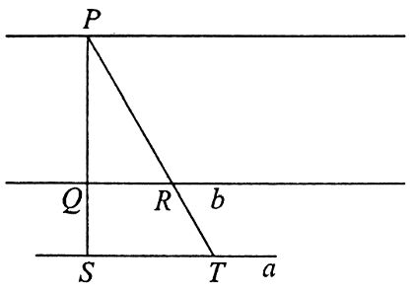
分析:设河宽PQ长为xm,由于此种测量方法构造了三角形中的平行截线,故可得到相似三角形,因此有=,即=.再解x的方程可求出河宽.
解法一:∵∠PQR=∠PST=90°,∠P=∠P,
∴△PQR∽△PST,
∴=,
即=,即=,
∴PQ×90=(PQ+45)×60,
解得PQ=90,
因此河的宽度PQ为90m.
问:你还可以用什么方法来测量河的宽度?
解法二:如图,构造相似三角形.(解法略)
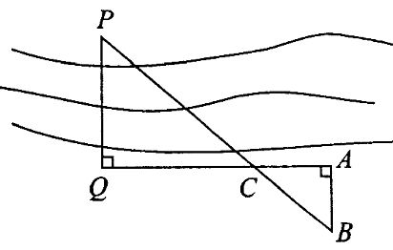
【例3】 (盲区问题)如图,左、右并排的两棵大树的高分别是AB=8m和CD=12m,两树根部的距离BD=5m.一个身高1.6m的人沿着正对这两棵树的一条水平直线l从左向右前进,当他与左边较低的树的距离小于多少时,就不能看到右边较高的树的顶端点C?
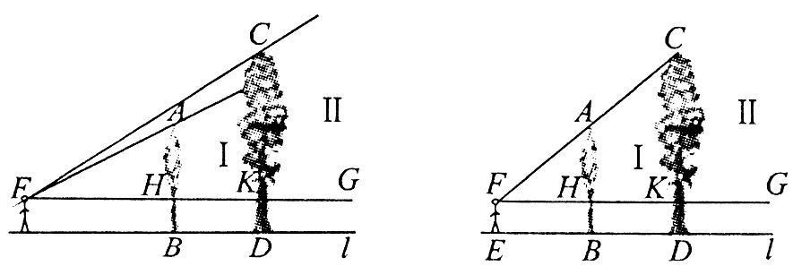
分析:AB⊥l,CD⊥l⇒AB∥CD,△AFH∽△CFK,=,即==,解得FH=8.
解:如图所示,假设观察者从左向右走到点E时,他的眼睛的位置点F与两棵树的顶端点A、C恰好在一条直线上.
由题意可知,AB⊥l,CD⊥l,
∴AB∥CD,△AFH∽△CFK,
∴=,
即==,
解得FH=8.
由此可知,如果观察者继续前进,即他与左边的树的距离小于8m时,由于这棵树的遮挡,右边树的顶端点C在观察者的盲区之内,观察者看不到它.
三、巩固练习
1.如图所示,身高1.6m的小华站在距灯杆5m的C点处,测得她在灯光下的影长CD为2.5m,则路灯的高度AB为 .
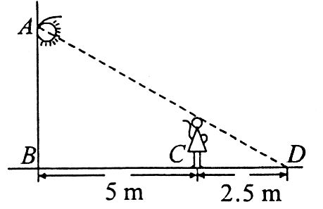
【答案】4.8m
2.在同一时刻,物体的高度与它的影长成正比例.在某一时刻,有人测得一高为1.8米的竹竿的影长为3米,某一高楼的影长为60米,那么高楼的高度是多少米?
【答案】36m
3.小明要测量一座古塔的高度,从距他2米的一小块积水处C看到塔顶的倒影,已知小明的眼部离地面的高度DE是1.5米,塔底中心B到积水处C的距离是40米.求塔高.
【答案】30m
四、课堂小结
本节课主要让学生了解:利用三角形的相似可以解决一些不能直接测量的物体的高度和长度的问题.指导思想是利用相似三角形对应边的比相等,如果四条对应边中已知三条,则可求得第四条.具体研究了如何测量金字塔高度的问题、测量河宽的问题、盲区问题.通过具体事例加强有关相似三角形知识的应用.
教学反思
本节课主要是让学生学会运用两个三角形相似的知识解决实际问题,在解决实际问题的过程中经历从实际问题到建立数学模型的过程,培养学生的抽象概括能力.因此在教学设计中突出了“审题⇒画示意图⇒明确数量关系⇒解决问题”的数学建模过程,学生可以从中锻炼把生活中的实际问题转化为数学问题的能力.另外,学生在富有故事性或现实性的数学情景问题中,探究解决问题的方法,这一过程有利于培养学生学习数学的兴趣.

